Курбатова Анна 3 неделя. Выполнение домашнего задания.

Теория.

- Что такое класс?
Класс — это шаблон для объекта описывающий его поведение. Объект обязательно принадлежит какому-либо классу.
- Что такое поля класса?
Поля класса — это переменные внутри класса.
- Что такое экземпляр класса?

Экземпляр класса — это определенный объект задающийся данным классом.

- Какие особенности статической переменной вы знаете?

Статическая переменная может вызываться по имени экземпляра класса и точки.

- Что такое возвращаемое значение метода? С помощью какого ключевого слова оно возвращается?

Возвращаемое значение метода это итог выполнения метода внутри класса. Внутри метода возврат переменной осуществляется с помощью return.

- Что такое входные параметры метода?

Входные параметры метода это данные передаваемые методу в работу с точки до выполнения метода.

- Что такое конструктор? Что означает ключевое слово this?
Конструктор — это метод вызываемый для создания объекта, шаблон по кторому компилятор будет создавать все объекты данного класса.

Практика.
Создайте своё приложение для автопарка. В нём должен быть класс «‎Машина», у каждой из которых будет свой цвет и марка. Создайте три разных машины и выведите на экран их цвет и марку.

Добавьте своим машинам возможность ехать и тормозить с помощью методов. Продемонстрируйте это действие на экране для каждой машины, добавив название марки автомобиля.

Добавьте два конструктора — один с параметрами, другой без них. Задайте свойства, цвет и марку, для автомобилей разными способами, используя оба конструктора. На экран выведите цвет и марку автомобиля.
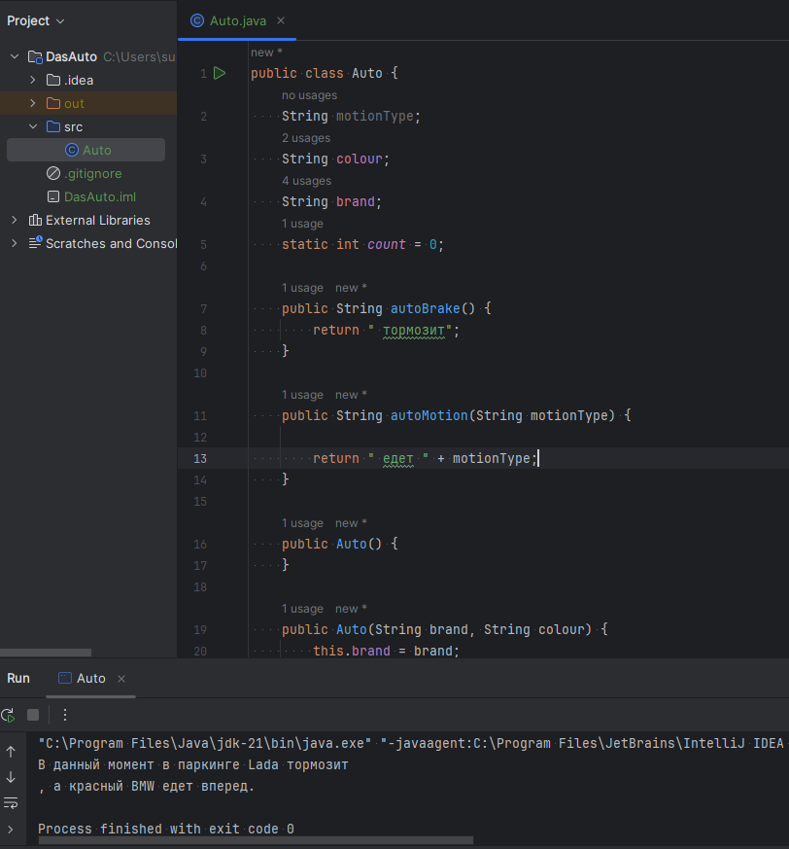

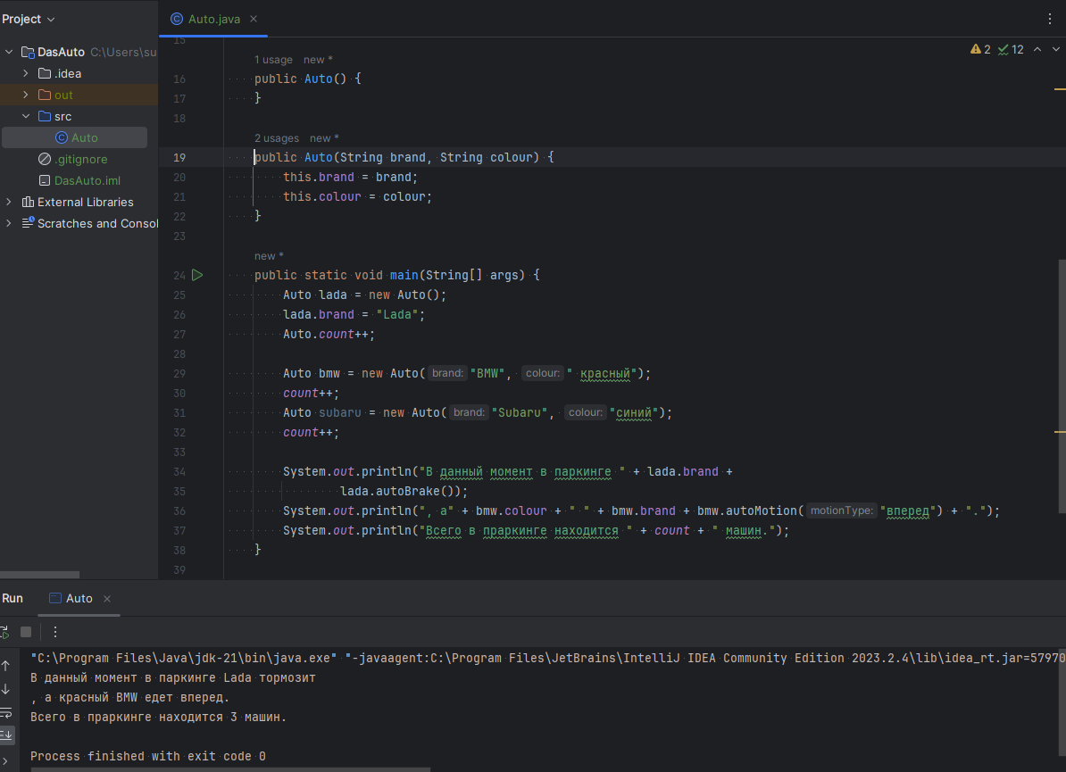
Soft skill


